1. 점원화면 ( 초기화면 )

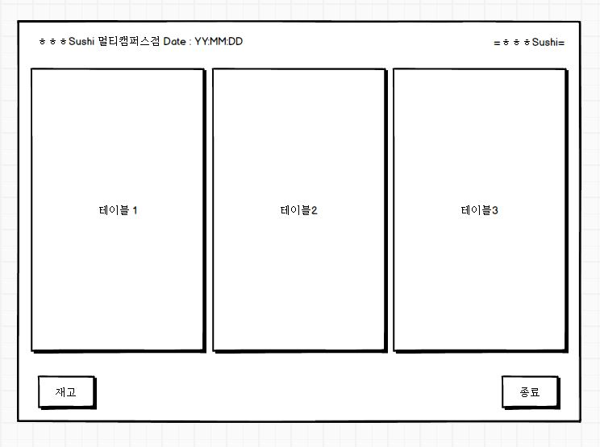

* 각 테이블 별로 버튼으로 구성하여 테이블 당 주문을 관리할 수 있다
* 재고 버튼을 누르면 재고관리 화면이 나타난다.
* 종료 버튼을 눌러 프로그램을 종료시킬 수 있다.

1. 점원화면( 각 테이블 주문관리 및 결제관리 )

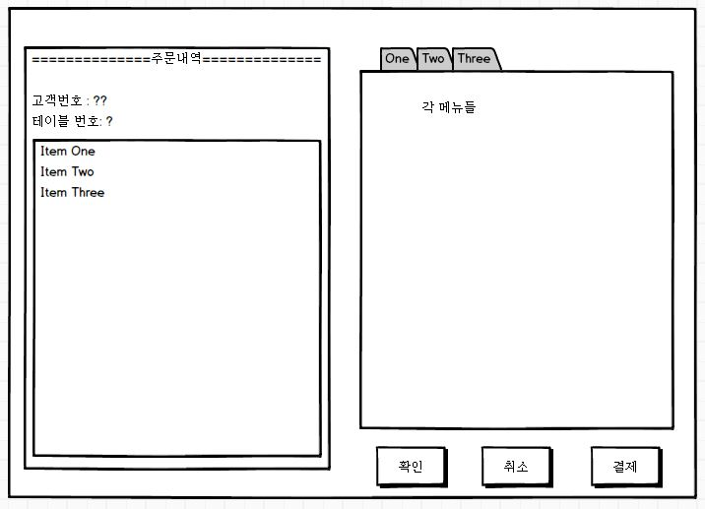

* 테이블을 누르면 현재 테이블의 주문내역을 확인할 수 있고, 점원이 직접 테이블에 메뉴를 추가할 수 있다.
* 해당 테이블의 식사가 끝나면 결제 버튼을 눌러 결제를 진행할 수 있다.
* 취소버튼을 누르면 창이 꺼지며 초기화면으로 돌아간다.

1. 결제화면

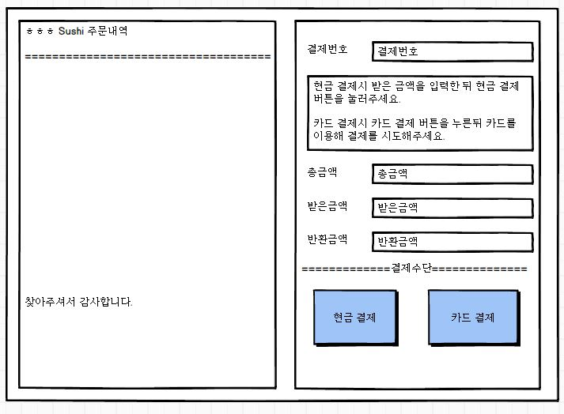

* 화면이 띄워지면 해당 테이블의 주문내역과 총 금액이 출력되며, 계산을 진행하기 위해서 받은 금액을 입력하고 현금결제 버튼을 눌러 결제를 진행할 수 있다.
* 위와 같은 방식으로 카드결제 버튼을 누르면 결제를 진행할 수 있다.

1. 고객화면 ( 초기화면 )

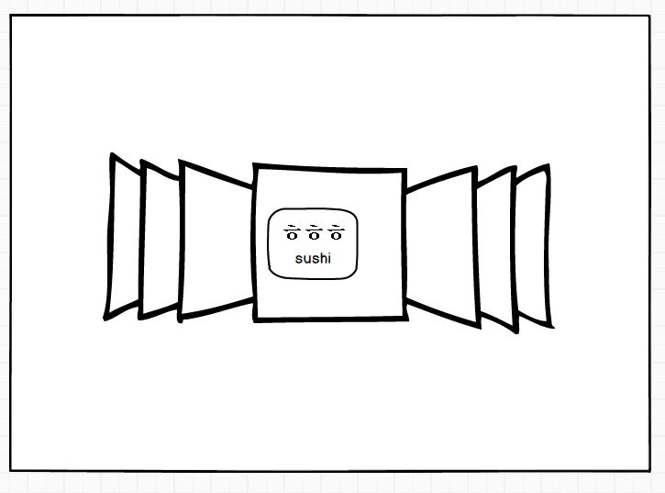

* ㅎㅎㅎ sushi의 로고가 나타나며 화면을 누르면 메뉴 주문화면이 띄워진다.

1. 고객화면 ( 매뉴선택 / 주문 )

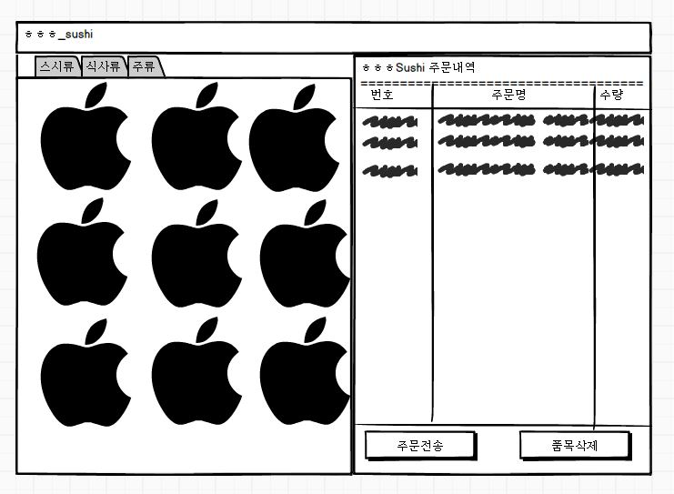

* 스시류 / 식사류 / 주류 탭을 이용하여 다양한 메뉴를 확인할 수 있다.
* 각 메뉴의 이미지를 누르면 순서대로 메뉴의 이름, 수량이 오른쪽 화면에 출력된다.
* 주문전송 버튼을 누르면 점원 화면에 자동으로 업데이트 된다.
* 등록삭제 버튼을 누르면 등록했던 메뉴가 삭제된다.

1. 재고관리

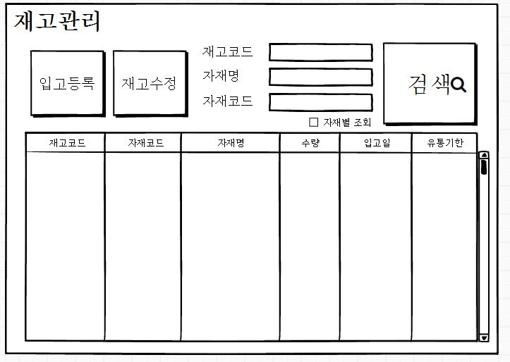

* 입고등록 버튼을 눌러 입고된 자재들을 등록할 수 있다.
* 재고수정 버튼을 눌러 등록된 재고를 수정할 수 있다.
* 재고코드에 내용을 입력한 후 검색 버튼을 누르면 자재명, 자재코드를 검색할 수 있다.